Внимание для родителей детей до 1,5 лет!
Открыт Пункт проката предметов первой необходимости
для новорожденных детей
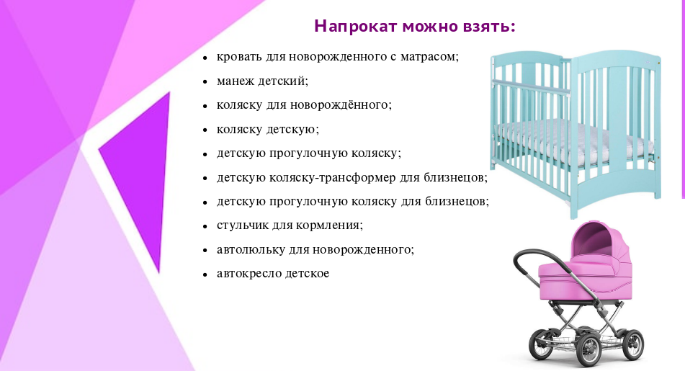

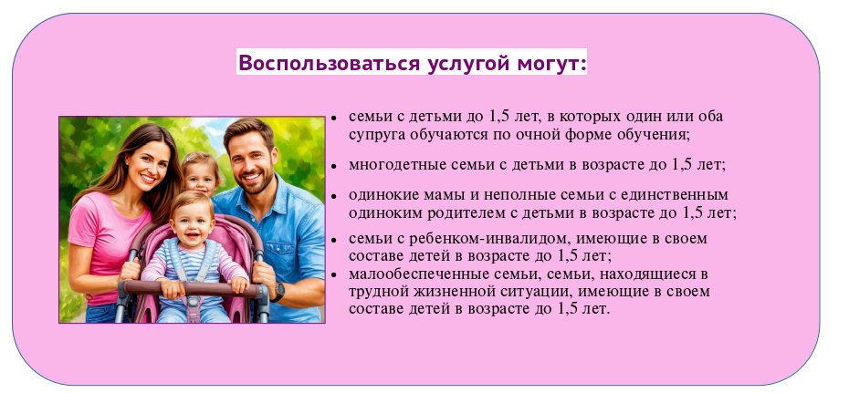

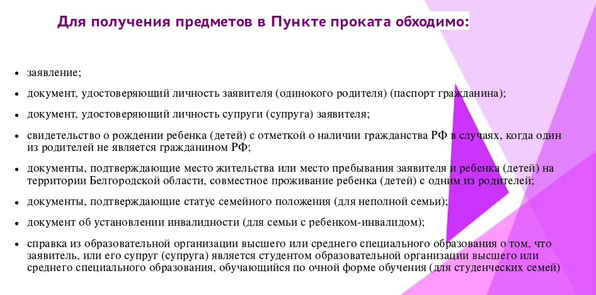
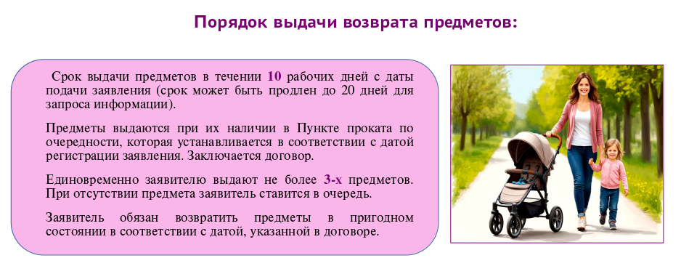

Прием заявлений осуществляется по месту постоянного проживания
или пребывания заявителя на территории Белгородской области.
Для жителей Белгородского муниципального округа:
- МБУ "КЦСОН" Белгородского муниципального округа Адрес: п. Дубовое, ул. Лунная, д. 4а, каб. 26 (контактное лицо - Цыганкова Ангелина Васильевна, тел. 38-09-24). График работы: понедельник-пятница 9:00 - 17:00. Перерыв: 13:00 -14:00 Выходные: суббота,воскресенье.
- ОСГБУСОССЗН «Областной социально-реабилитационный центр для несовершеннолетних» Адрес: г. Белгород, ул. Макаренко, д. 18. График работы: понедельник-пятница 9:00 - 17:30. Перерыв: 13:00 -13:30 Выходные: суббота,воскресенье.
- в отделении МФЦ по месту жительства.

